ステップ式数学 ２ 正誤表
教材に次のような誤りがありましたことをお詫びいたします。ご訂正のうえ，お使いください。

（本体）p.149 トライ４

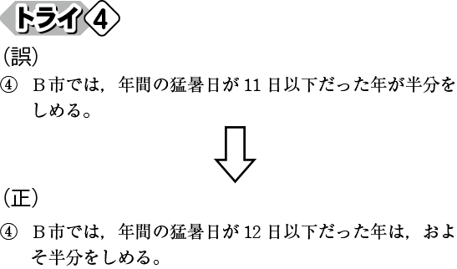

（本体）p.153 トライ３ ②（条件文）

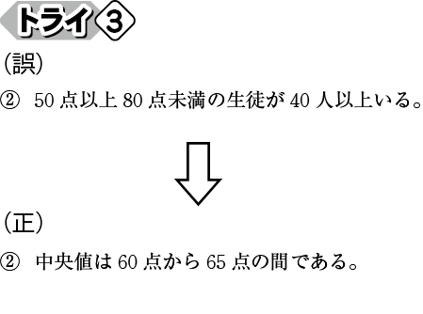

（解答）p.4 ※本体p.13 ❽⑦の解答

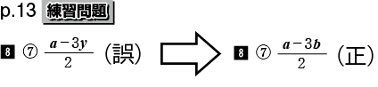

（解答）p.70 ※本体p.149 ➃の解説

